杭州电子科技大学学生考试卷（ A ）卷
考试课程 | 数字图像处理 |  | 考试日期 | 2008 年12月29日 |  |  | 成绩
课 程 号 |  | 教 师 号 | 40182 | 任课教师姓名 |  |  | 李黎
考生姓名 |  | 学号（8位） |  | 年级 |  | 专业 |  | 座位号
- 假定有一幅4×5的8级灰度数字图象，象素值如表1所示。求对原图像的直方图和均衡化后的新图像的象素值。（20分）
表1
1 | 3 | 3 | 3 | 8
2 | 1 | 3 | 6 | 3
3 | 6 | 0 | 6 | 4
5 | 8 | 2 | 0 | 5

- 写出图像的旋转变换和镜像公式。（15分）
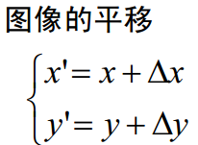
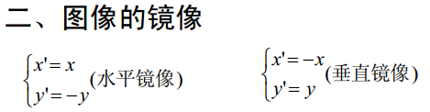，互换一下
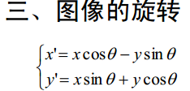

- （1）写出根据区域之间不连续性策略的两种图像分割法；
（2）设计一个5*5的水平方向检测模板。（20分）

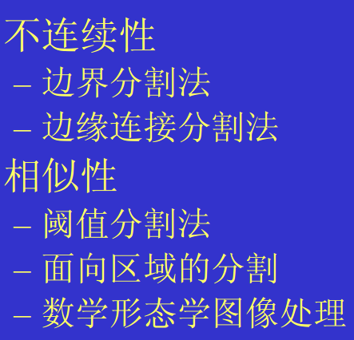

- （1）无损编码有几种？简述哈夫曼编码思想。
（2）将字符串用哈夫曼编码表示{ a1 a5 a3 a1 a4 a4 a6 a6 a6 a6 a6 a2 a2 a2 a2 a2 a2 a6 a6 a6}。（15分）

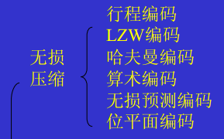

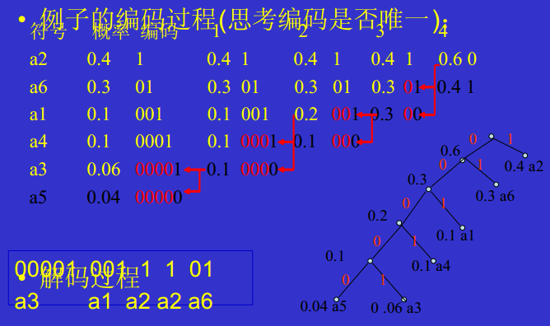

五．（1）写出二维离散余旋（DCT）正、反变换公式；（2）画出基于DCT变换编码和解码流程。
（20分）

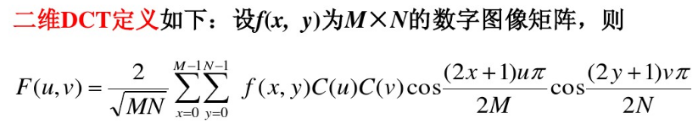
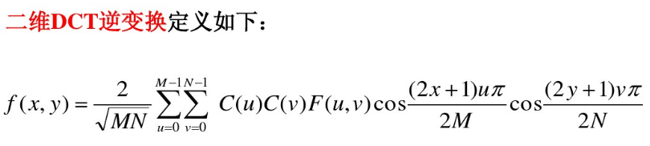
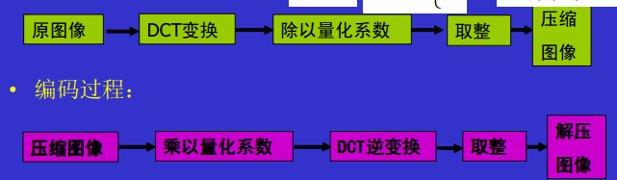

六．画出两种典型的二维行程编码的排列方式（即将二维数据排列成一维的方式）。（10分）
